Одно из направлений деятельности Клуба-
Наставничество включает в себя детальность по оказанию методической помощи молодым педагогам МКДОУ ( индивидуальные консультации, наблюдения и проведение обучающих семинаров, открытых просмотров и.т.д.)
Члены Клуба . Семинар-практикум « Методика работы по ЛЕГО-конструированию в ДОУ»

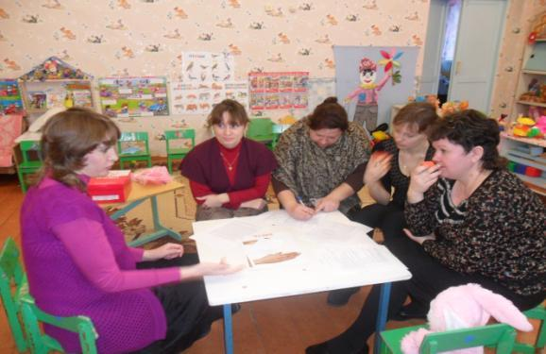
Члены Клуба проводят круглый стол «Система работы в рамках тематического планирования».

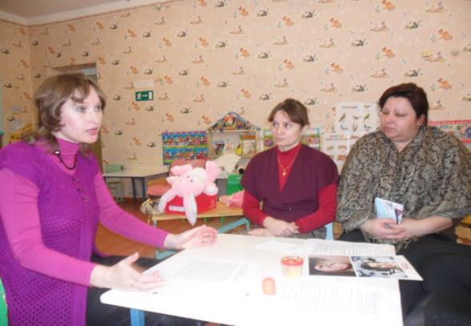

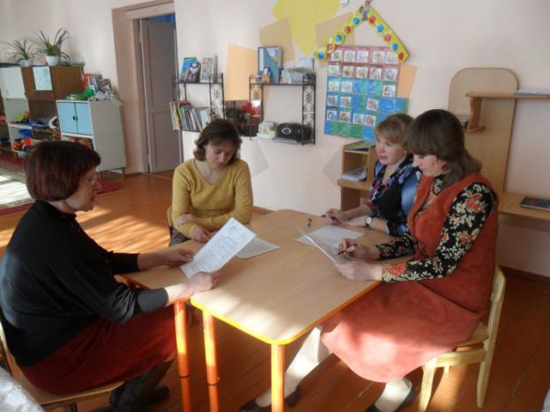

Подготовка к проведению мастер-класса « ИКТ в образовательном процессе ДОУ».

Одно из направлений деятельности Клуба-
- Инновационная деятельность ( внедрение новых технологий , программ, участие в конференциях, методических объединениях, фестивалях, разработка и реализация проектов.)
МЕРОПРИЯТИЕ ПЛАНА: «Ознакомление с педагогическим опытом по использованию новых технологий в процессе нод
( организация образовательной работы с детьми в рамках проектирования, экспериментально-исследовательской деятельности)»
Открытое мероприятие « Исследуем свойства воздуха». Воспитатель Алексеева И.П.(старшая группа)
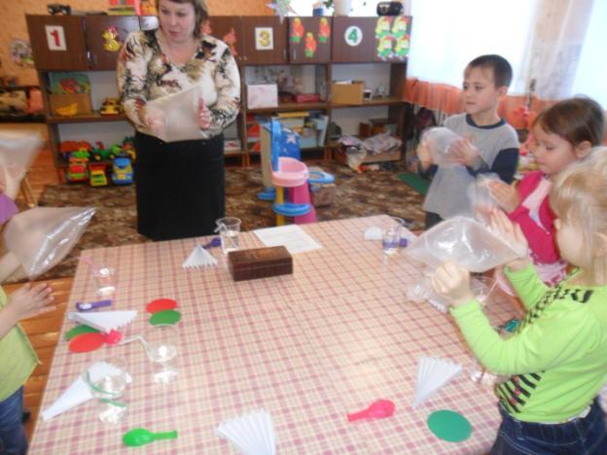

Воспитатель Меньщикова Л.С. Открытое мероприятие в подготовительной к школе группе с использованием ИКТ.
НОД познавательное развитие « История огня»
( с включением поисковой, исследовательской деятельности детей)

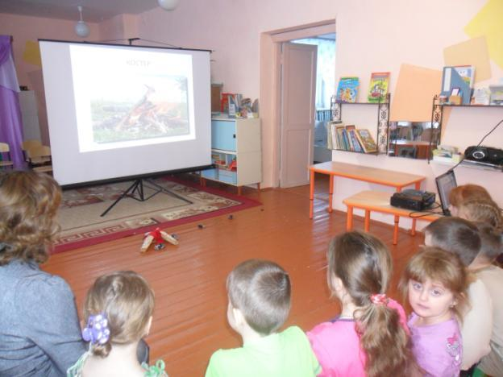
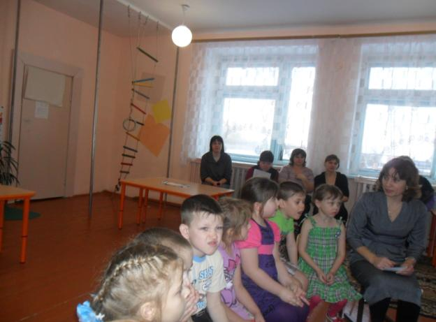
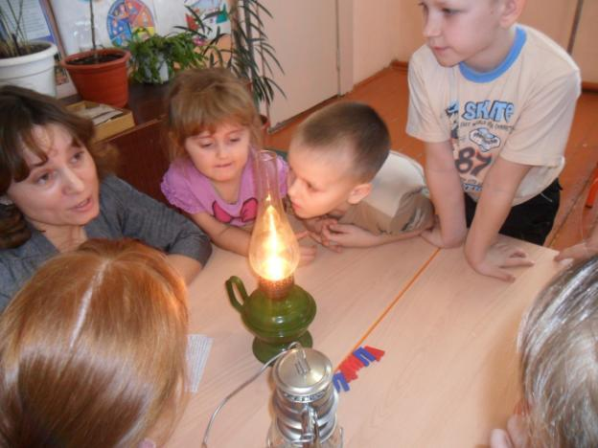
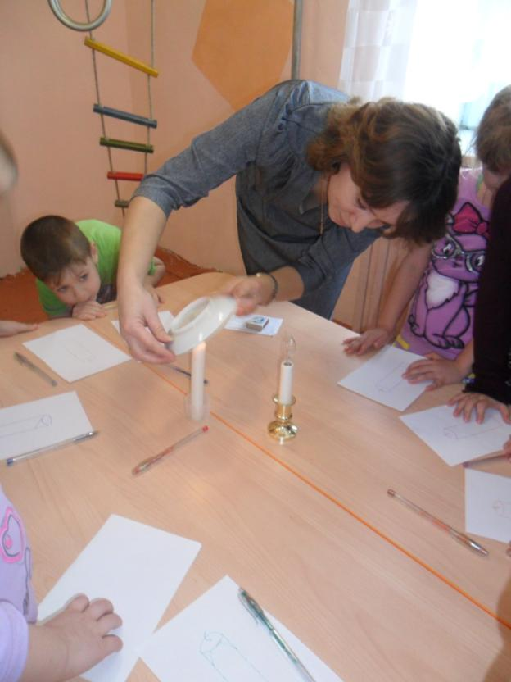

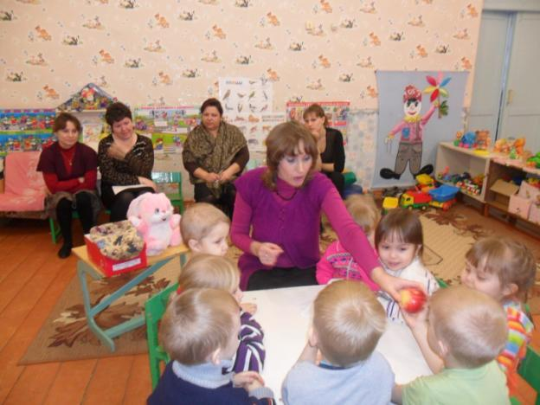
Мастер –класс педагога Шульгиной Елены Васильевны. «Проектная и исследовательская деятельность в младшем дошкольном возрасте»

